米墨系统压力测试报告

## 测试目的

本次测试目的是确定米墨App系统在测试环境下能否满足用户的并发量以及在相应并发情况下平台相应情况。利用jmeter模拟并发用户对平台进行压力测试，对其处理能力进行评估。

## 测试结果

因为物理设备原因，并发用户不能超过300。

### 2.1 相关名词

Samples -- 本次场景中一共完成了多少个请求

Average -- 平均响应时间

Median -- 统计意义上面的响应时间的中值

90% Line -- 所有业务中90%的请求的响应时间都小于xx

Min -- 最小响应时间

Max -- 最大响应时间

PS: 以上时间的单位均为ms

Error -- 出错率

Troughput -- 吞吐量，单位：请求/sec

KB/sec -- 以流量做衡量的吞吐量

### 2.2 登录

1.

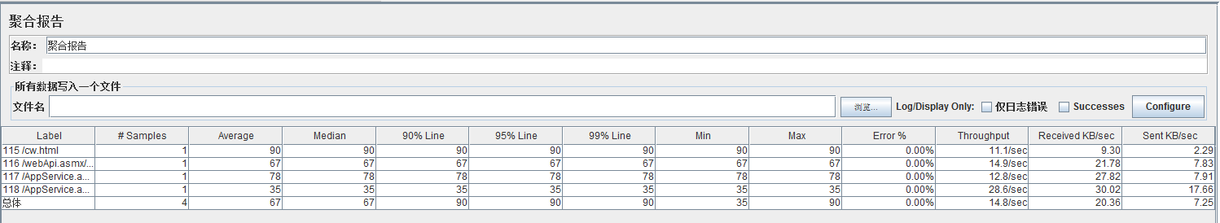

当用户只有1人在1s内的操作。

2.

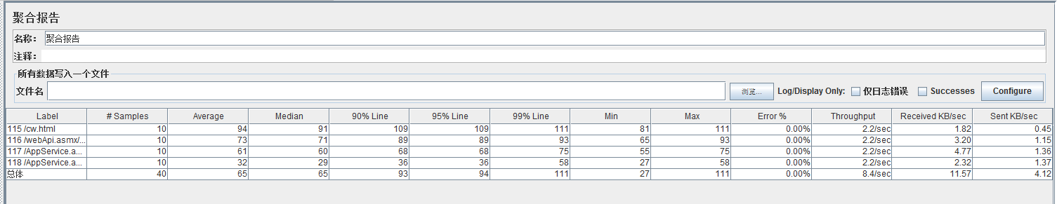

当用户10人在5s内操作

3.

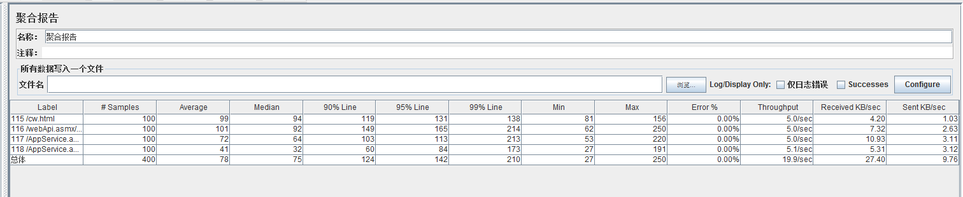

当用户100人在20s内操作。

4.

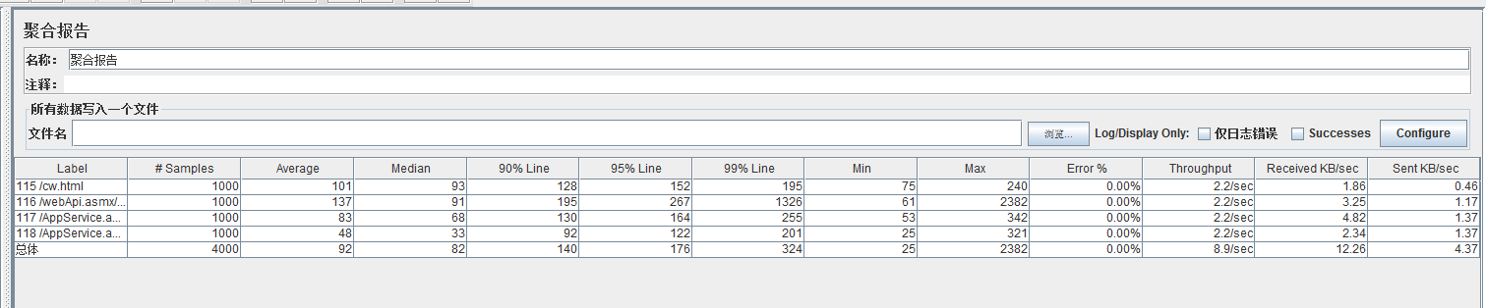

当用户1000人在450s内操作

5.

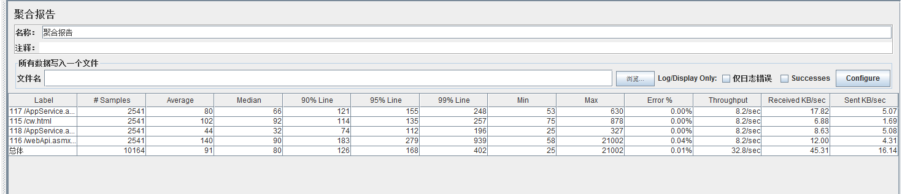

当用户2000人在150s内操作

从数据可以看出，当2000人在150s内完成登录时出现错误，错误原因乱码，目前还没有解决。错误率平均0.01%，响应速度均值100ms以内，吞吐量最高达到32.8/sec。

### 2.3 拜访

1.

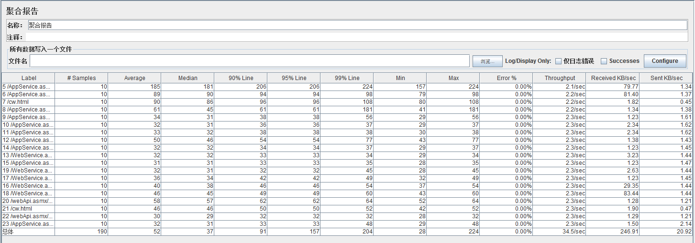

用户10人在5s内使用操作。

2.

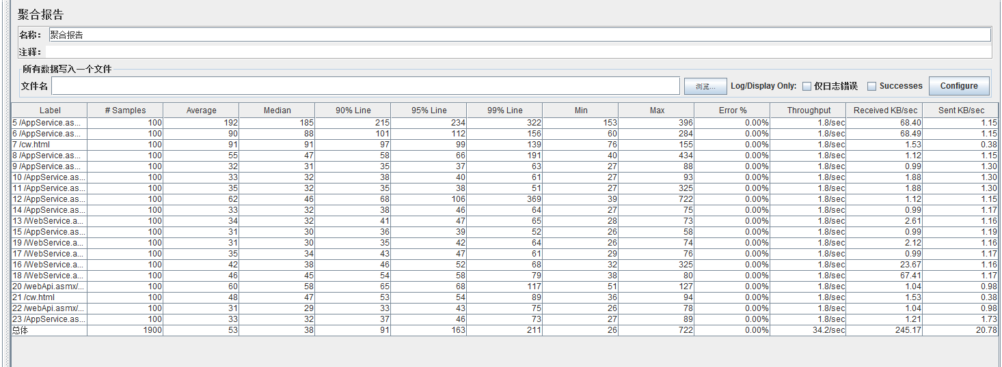

100个用户在55s内操作。

3.

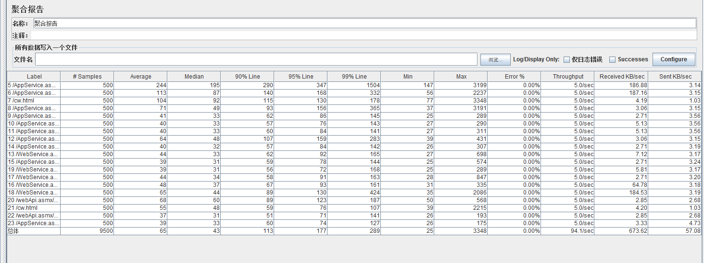

500个用户在100s内操作。

4.

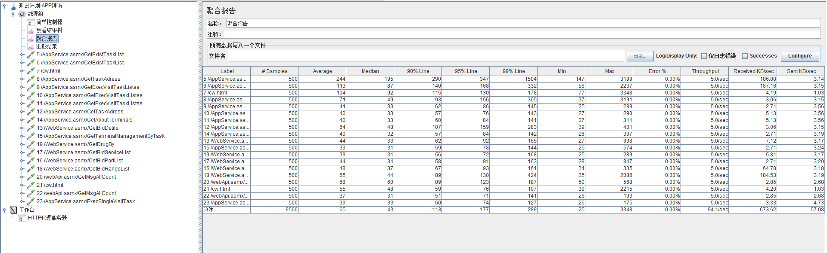

1000个用户在300s内操作。

从数据可以看出，就目前测试情景没有出现错误，并且响应速度在100ms以内，吞吐量最大达到94.1/sec。

### 2.4 科会

1.

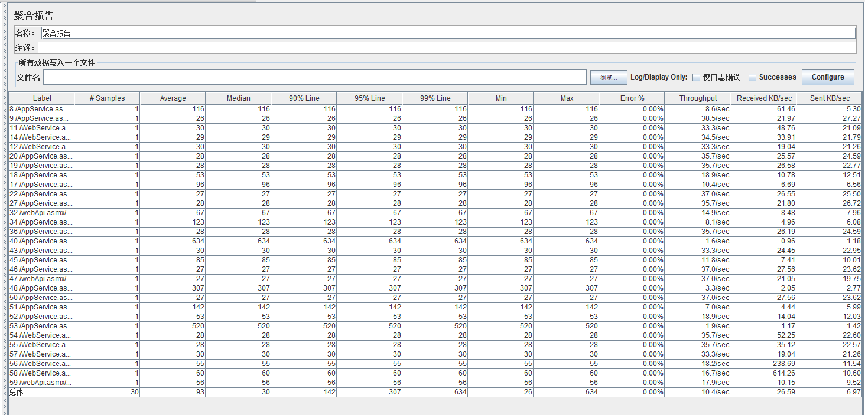

1个用户在1s内使用操作。

2.

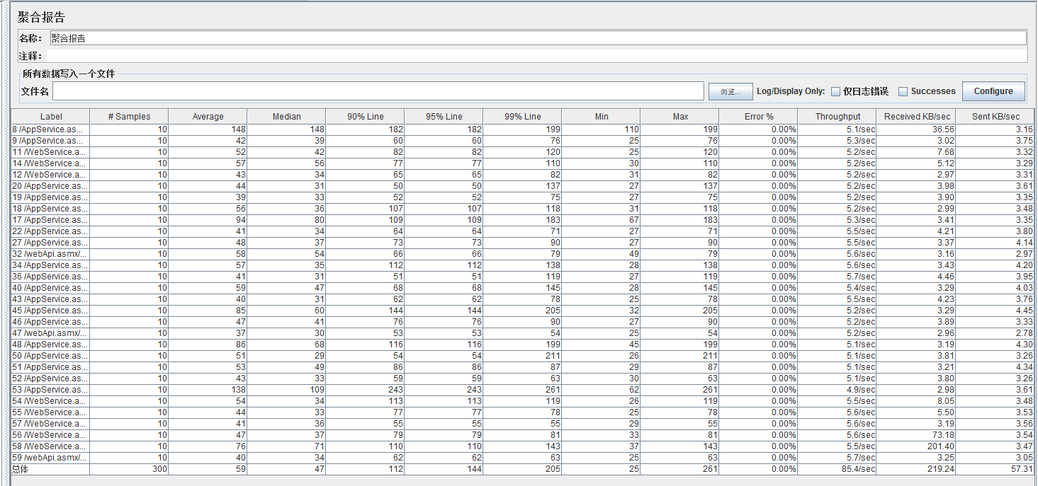

10个用户在2s内完成操作。

3.

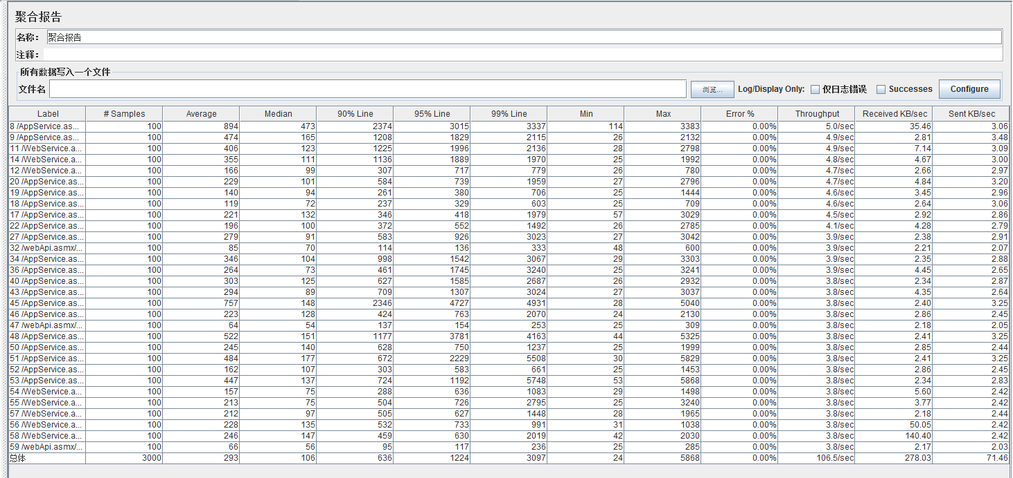

100个用户在20s内完成操作。

4.

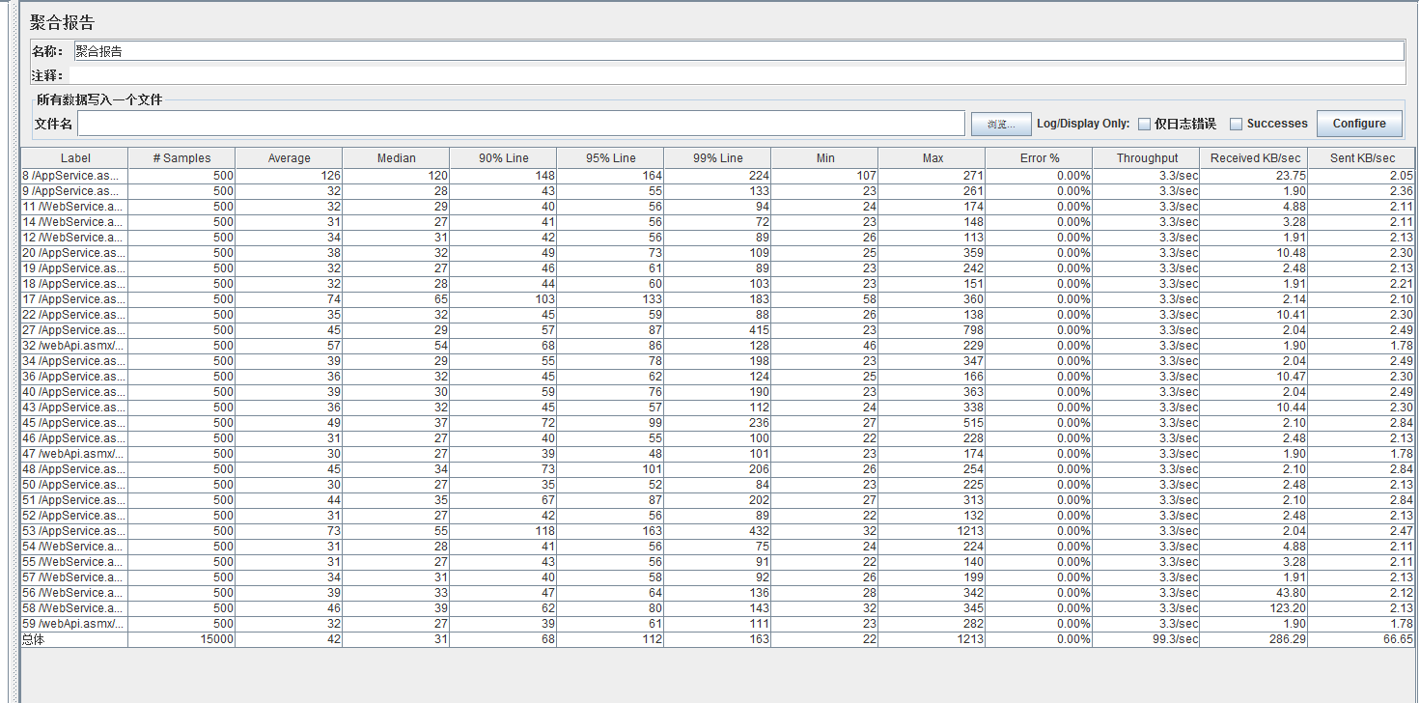

500个用户在150s内完成操作。

5.

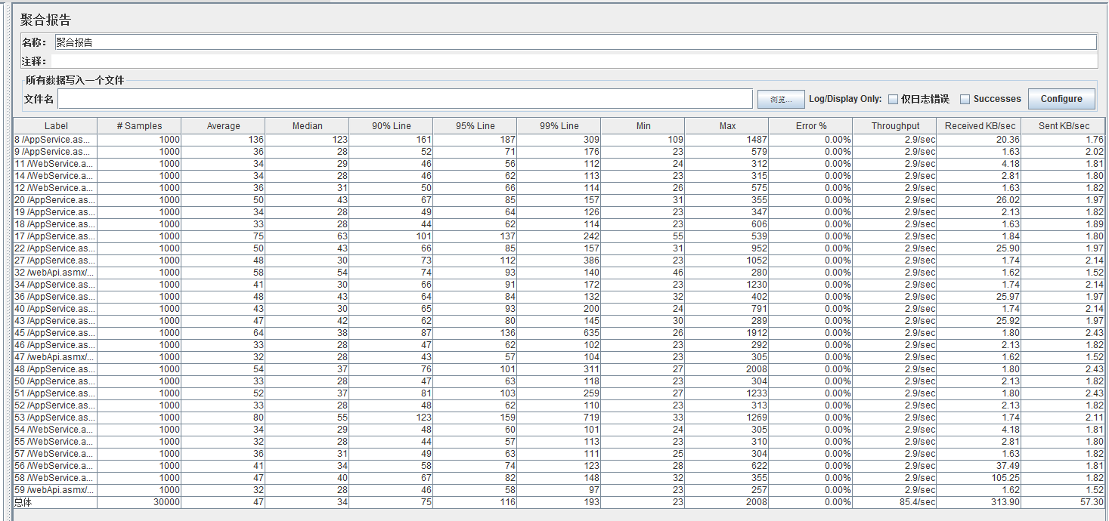

1000个用户在350s内完成操作。

## 3.结果汇总分析

App使用响应率平均不超过100ms，响应速度很快。拜访可以满足5min中内1000个用户同时使用时保证流畅以及正确使用。科会也可以满足在6min内1000个用户同时使用保证流畅以及正确使用。在登录模块中，在2min30s的过程中2000个人登录，会出现0.01%的概率出现报错。但是考虑到目前的使用人数，这个概率会非常低。